TISKOVÁ ZPRÁVA

D-Link přidává do svého domácího AC2200 třípásmového mesh Wi-Fi systému Covr ochranu od McAfee
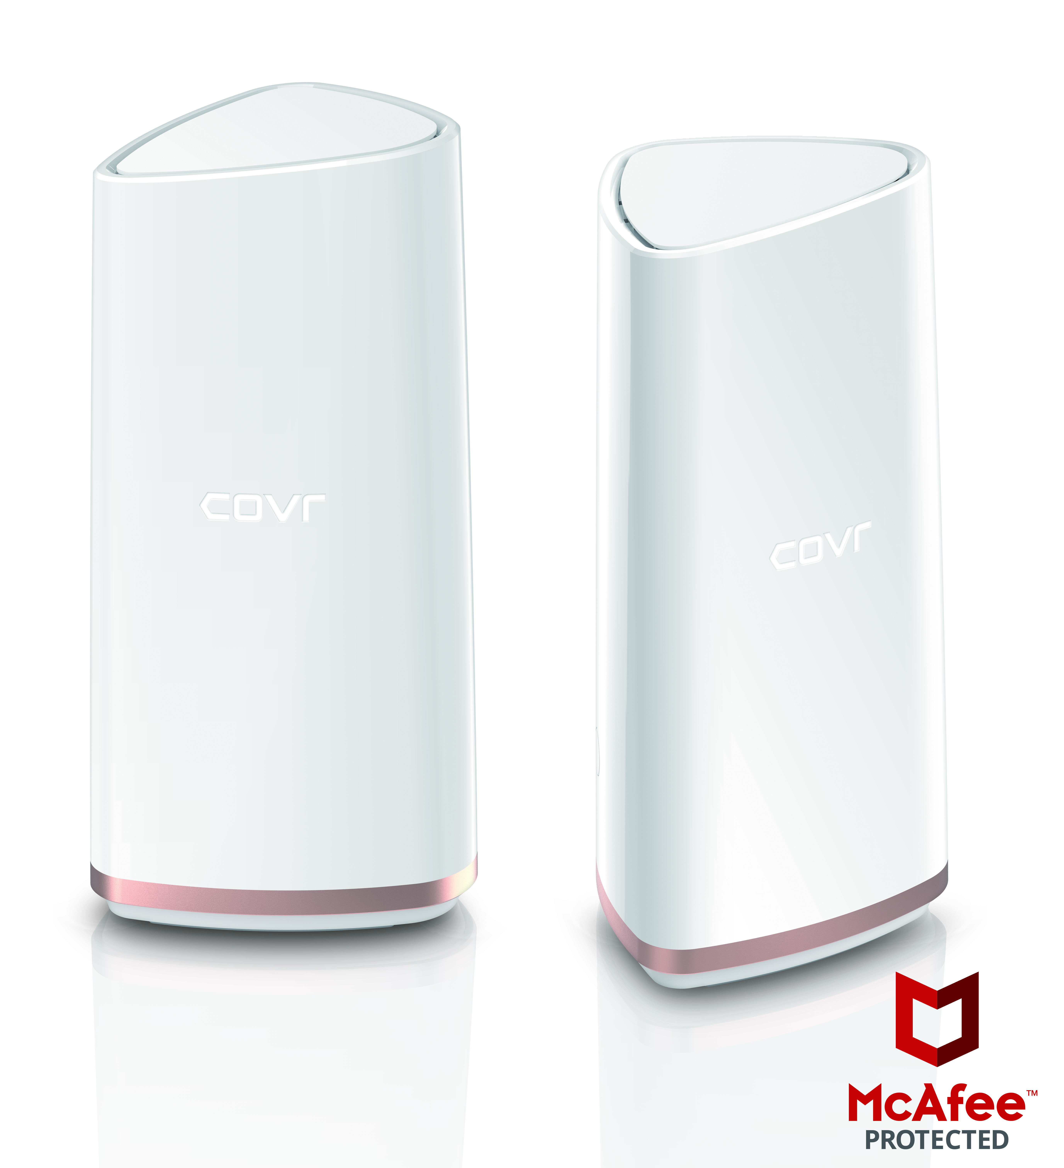
(DCS-2202)

COVR-2202 nyní kombinuje sofistikovanou mesh Wi-Fi technologii se špičkovými zabezpečovacími funkcemi pro spolehlivější a bezpečnější bezdrátové připojení

Praha – 14. listopadu, 2019 – D-Link, přední světový výrobce síťových řešení, oznámil zavedení inovativních bezpečnostních funkcí pro svůj AC2200 třípásmový mesh Wi-Fi systém (COVR-2202), aby dokázal ještě lépe plnit požadavky moderní chytré domácnosti – poskytovat rychlé, bezproblémové a bezpečné Wi-Fi připojení s celoplošným pokrytím bez mrtvých zón.

Integrovaná ochrana od McAfee nabízí pětileté předplatné služby Secure Home Platform a dvouleté předplatné služby McAfee LiveSafe Protection a zajišťuje komplexní zabezpečení pro každé zařízení připojené k domácí síti. Nové hrozby a bezpečnostní problémy jsou identifikovány a eliminovány díky systému McAfee Global Threat Intelligence a funkce pokročilé rodičovské kontroly umožňují rodičům chránit své děti před nevhodným on-line obsahem. Stávající majitelé COVR-2202 mohou tyto zabezpečovací funkce přidat do svého zařízení jednoduše upgradováním na nejnovější firmware.

Doplnění nových funkcí je součástí záměru společnosti D-Link nasadit ochranu od McAfee do svojí řady domácích routerů a Wi-Fi řešení, mezi něž patří také nedávno uvedené Smart Mesh Wi-Fi routery EXO (DIR-1960, DIR-2660 a DIR-3060).

Ochrana McAfee Secure Home Platform dává uživatelům úplnou kontrolu nad jejich zařízeními a zaručuje, že bude první, kdo rozpozná potenciálně nebezpečné aktivity a bude na ně reagovat. Zjistí například zařízení, která se chtějí připojit k nebezpečným adresám, nebo neznámá zařízení, která se pokoušejí připojit k vaší síti, a umožňuje zablokovat připojení k síti jakýmkoli zařízením. Umí spolupracovat také s hlasovou asistentkou Amazon Alexa, což přináší zcela nový způsob ovládání sítě pomocí hlasových příkazů. Uživatelé mohou sledovat svoji síť, blokovat zařízení a rychle reagovat na upozornění ze sítě, aniž by museli hnout prstem. Dvouleté předplatné McAfee LiveSafe™ umožňuje instalaci antivirového softwaru na neomezený počet počítačů, tabletů a chytrých telefonů.

COVR-2202 spolupracuje s dosavadním domácím routerem a rozšiřuje dosah sítě tak, aby fungovala spolehlivě po celém domě. Každý bod vytváří vlastní vysokorychlostní Wi-Fi zónu, takže uživatelé mohou spouštět datově náročné multimediální aplikace z libovolného kouta domu.

Bezproblémová konektivita bez použití vyrovnávací paměti je zajišťována vestavěnými technologiemi Smart Roaming, MU-MIMO a Smart Steering. Díky nim mohou uživatelé streamovat média nebo telefonovat přes internet po celém domě, aniž by docházelo k výpadkům a lagům, a to ani při přecházení z místnosti do místnosti.

Dodávaná sada obsahuje dvojici vysoce výkonných AC2200 třípásmových síťových přístupových bodů Covr, které eliminují mrtvé Wi-Fi zóny a zajistí rychlé Wi-Fi připojení v domech s plochou až 550 m².

Klíčové vlastnosti COVR-2202:

- Tri-Band AC2200 – dvě 5GHz pásma s rychlostí až 866 Mb/s a jedno 2,4GHz pásmo s rychlostí až 400 Mb/s
- Smart Backhaul – vyhrazené 5GHz backhaul pásmo pro komunikaci mezi body Covr zajišťuje optimalizaci šířky pásma v celé Wi-Fi síti
- Smart Roaming – automatické připojování k nejsilnějšímu signálu při přecházení z místnosti do místnosti odstraňuje potřebu odpojení a opětovného připojení
- Technologie MU-MIMO – vytváří výkonnou, rychlou a velmi efektivní Wi-Fi síť, která zvládne větší počet připojených zařízení.
- Rozšiřitelná síť – Covr je škálovatelné řešení. Stačí přidat další body Covr tam, kde potřebujete větší pokrytí.

O společnosti D-Link

D-Link již přes 31 let navrhuje, vyvíjí a vyrábí oceňovaná řešení pro kabelové i bezdrátové počítačové sítě, kamerový dohled, ukládání dat a automatizaci domácnosti. Jako globální lídr v oblasti konektivity rozvíjí technologie firemních sítí a dodává firmám vybavení pro zefektivnění práce. Je také důležitým průkopníkem na trhu pro automatizaci domácností. Umožňuje lidem na celém světě snadno a za dostupnou cenu monitorovat, automatizovat a ovládat jejich dům kdykoli a kdekoli přes smartphone nebo tablet.

Rozsáhlá řada inovativních, výkonných a intuitivně použitelných technologií D-Link je dostupná firmám i běžným spotřebitelům prostřednictvím globální sítě obchodních kanálů, prodejců a poskytovatelů služeb.

Sledujte nás na sociálních sítích: Facebook, Twitter a LinkedIn.

Tiskové kontakty:

Taktiq Communication s.r.o.
Leona Daňková
Tel.: +420 605 228 810
E-mail: leona.dankova@taktiq.com

D-Link s.r.o.
Na Strži 1702/65
140 62 Praha 4
Tel.: +420 224 247 500
E-mail: info@dlink.cz
http://www.dlink.cz/

D-Link a loga D-Link jsou ochranné známky nebo registrované ochranné známky společnosti D-Link Corporation nebo jejích poboček. Všechny ostatní zde zmíněné značky třetích stran mohou být ochrannými známkami příslušných vlastníků. Copyright © 2019. D-Link. Všechna práva vyhrazena.

